|  |  |  |
| --- | --- | --- |
|  | GNU/Linux | |
| Facultad de Ingeniería | | Laboratorio de docencia |

Laboratorios de computación

salas A y B

|  |  |
| --- | --- |
| *Profesor:* | *Karina Garcia Morales* |
| *Asignatura:* | *Fundamentos de programación.* |
| *Grupo:* | *20* |
| *No de Práctica(s):* | *2* |
| *Integrante(s):* | *1* |
| *No. de Equipo de cómputo empleado:* | *Sin equipo* |
| *No. de Lista o Brigada:* |  |
| *Semestre:* | *1er semestre* |
| *Fecha de entrega:* | 27 de septiembre del 2021 |
| *Observaciones:* |  |
|  |  |

CALIFICACIÓN: __________

TITULO: GNU/Linux

OBJETIVO: El alumno identificará al sistema operativo como una parte esencial de un sistema de cómputo. Explorará un sistema operativo GNU/Linux con el fin de conocer y utilizar sus comandos básicos.

DESARROLLO:

Empezó la práctica hablando de que es Linux que es un sistema operativo libre para cualquier computadora está conformado por un núcleo kernel y muchos programas.

También vimos la licencia de gnu está orientada principalmente a proteger la libre distribución, modificación y uso de software. Su propósito es declarar que el software cubierto por esta licencia es software libre y protegerlo de intentos de apropiación que restrinjan esas libertades a los usuarios. El Shell de GNU/Linux permite introducir órdenes (comandos) y ejecutar programas en el sistema operativo. Todas las órdenes de UNIX/Linux son programas que están almacenados en el sistema de archivos y a los que llamamos comandos, por lo tanto, todo en GNU/Linux se puede controlar mediante comandos.

La maestra nos mandó unos link para poder acceder a este programa ya dentro del programa iniciaremos la práctica

Primero en el programa pusimos ls para ver los archivos que están dentro del programa y luego pusimos pwd para saber dónde nos encontramos en que carpeta nos encontramos

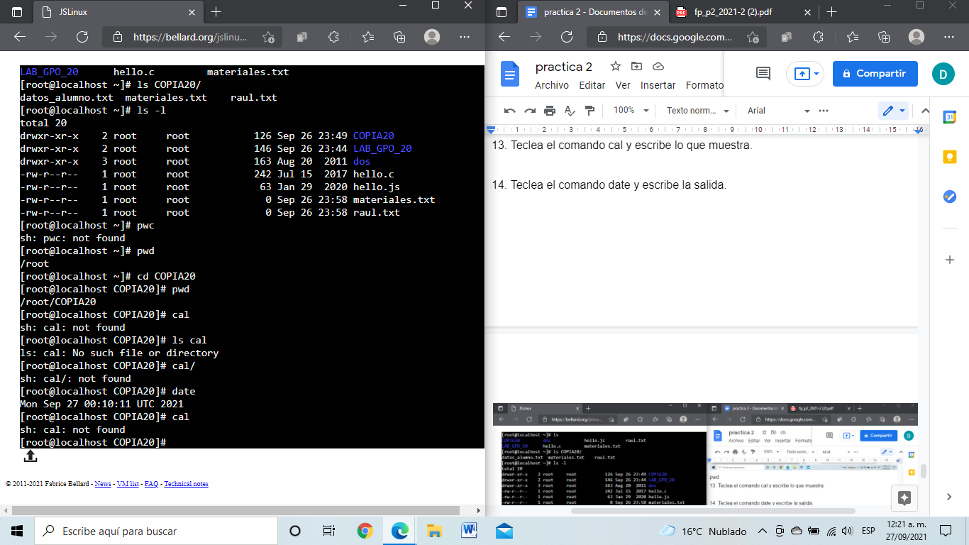

Al escribir ls -l nos aparece de quien son los archivos y los permisos de estos archivos

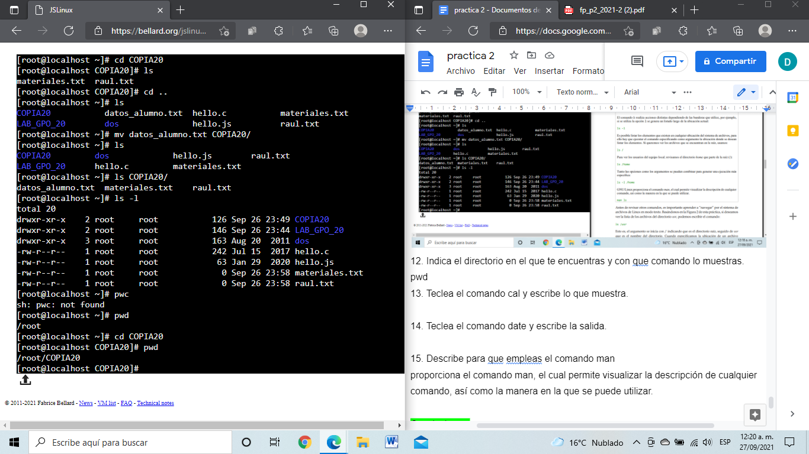

Con el comando ls / nos permite ver los usuarios del equipo local.

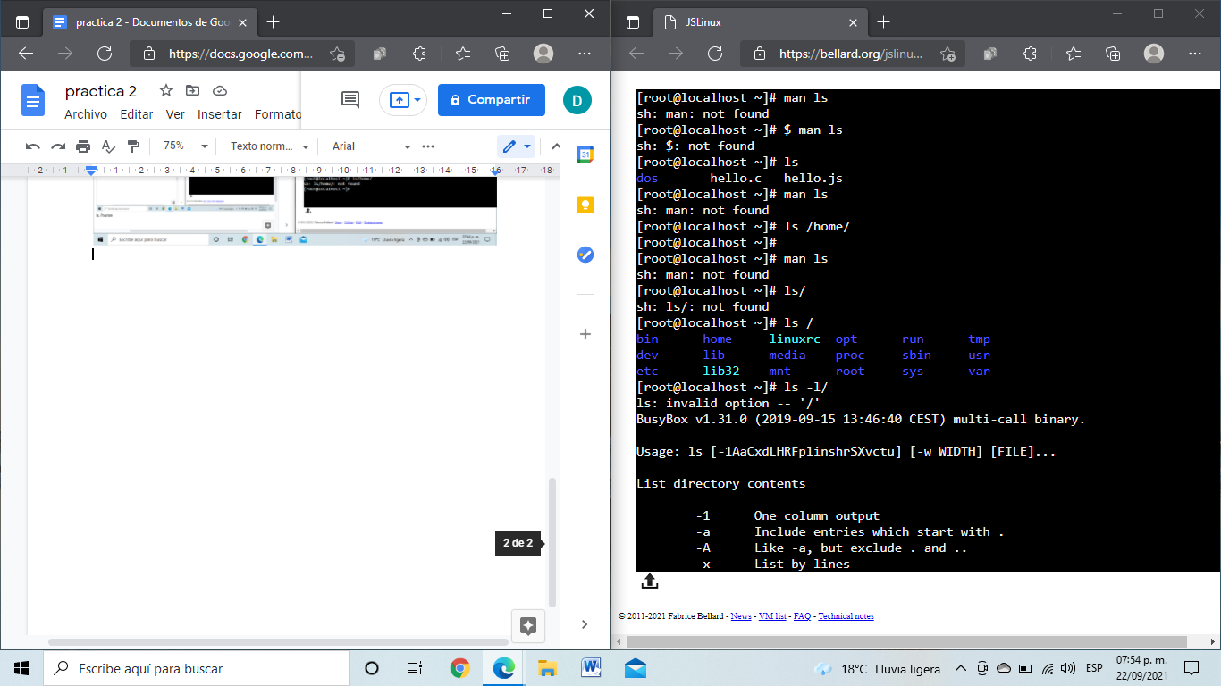

Luego touch nombre del archivo.txt se crea un documento nuevo con el nombre que le pongamos

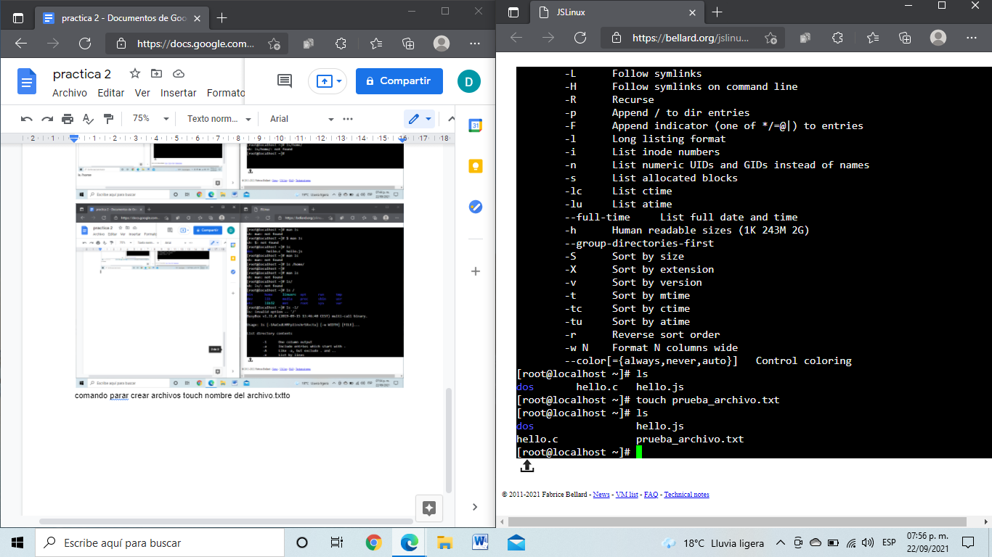

Con el comando mkdir permite crear carpeta nueva y se diferencia con los demás documentos porque este se pone de color azul. Yo cree 3 carpetas una con mi nombre otra con mis apellidos y otra llamada tarea.

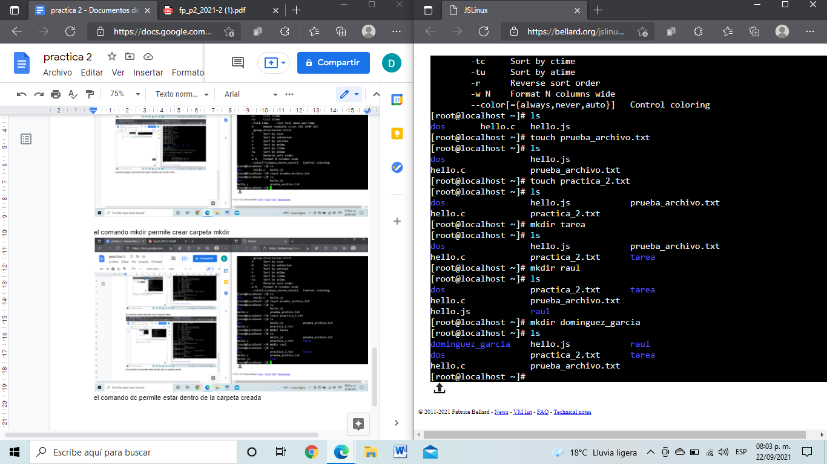

Con el comando cd permite estar dentro de la carpeta creada. En este caso yo entré a la carpeta con mi nombre.

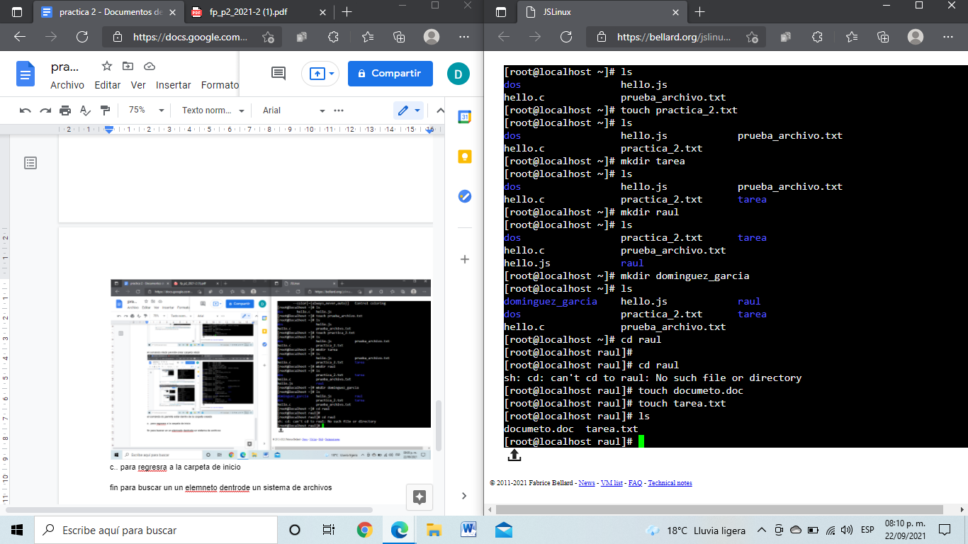

Y al agregar el comando cd.. Regresamos al inicio, fuera de la carpeta.

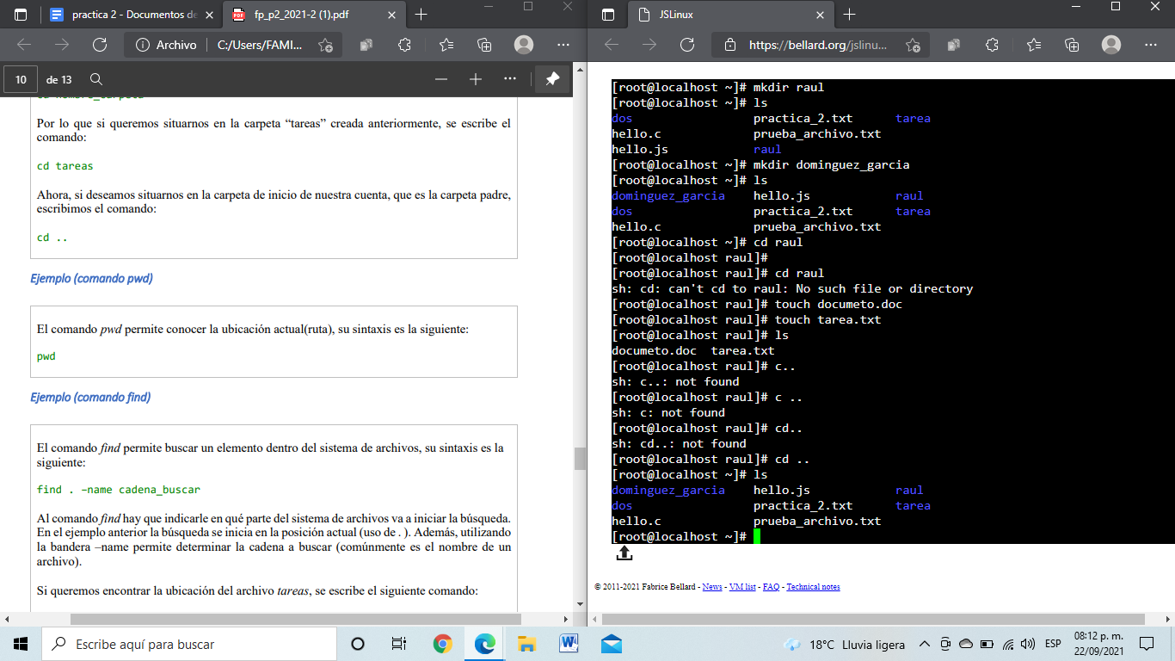

Con el comando find. -name y el nombre del documentos para buscar y nos indica donde se encuentra el documento yo busque el archivo tarea.txt y se encuentra en la carpeta llamada raul.

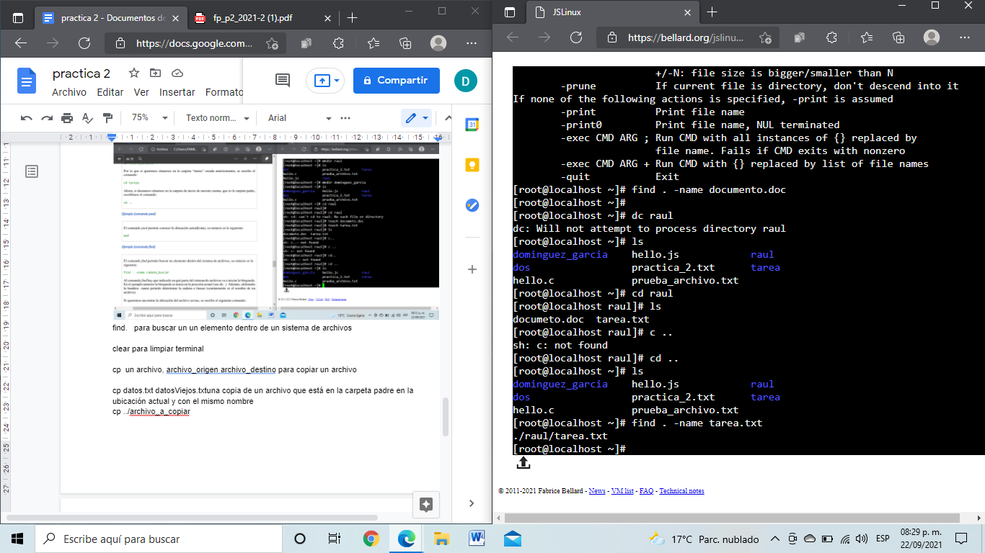

Y poniendo el comando clear sirve para limpiar la terminal pero los documentos se mantiene no se borran

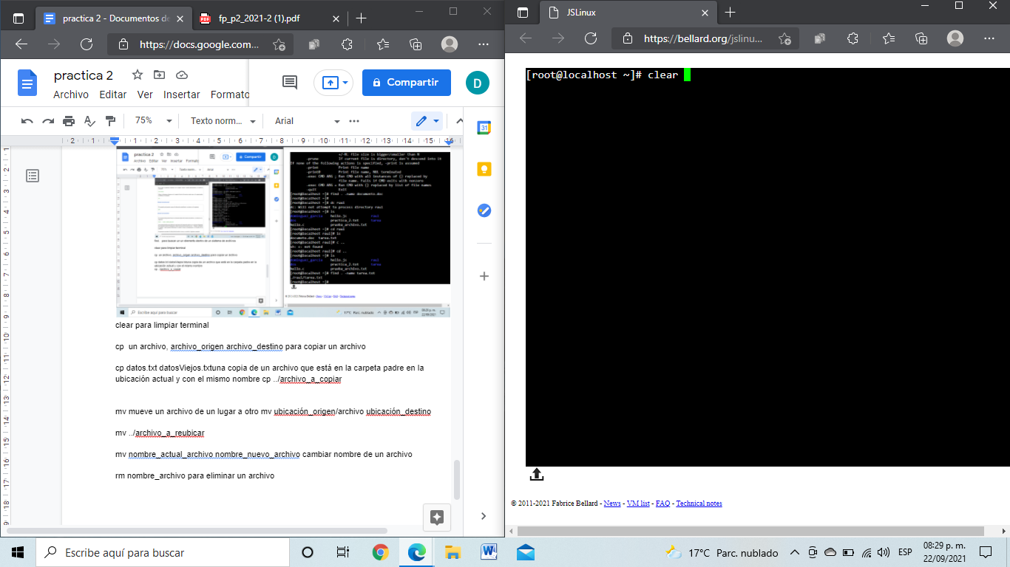

Con el comando cp archivo_origen archivo_destino nos sirve para copiar un archivo en otra carpeta aquí copie el documento práctica 2 en la carpeta tarea.

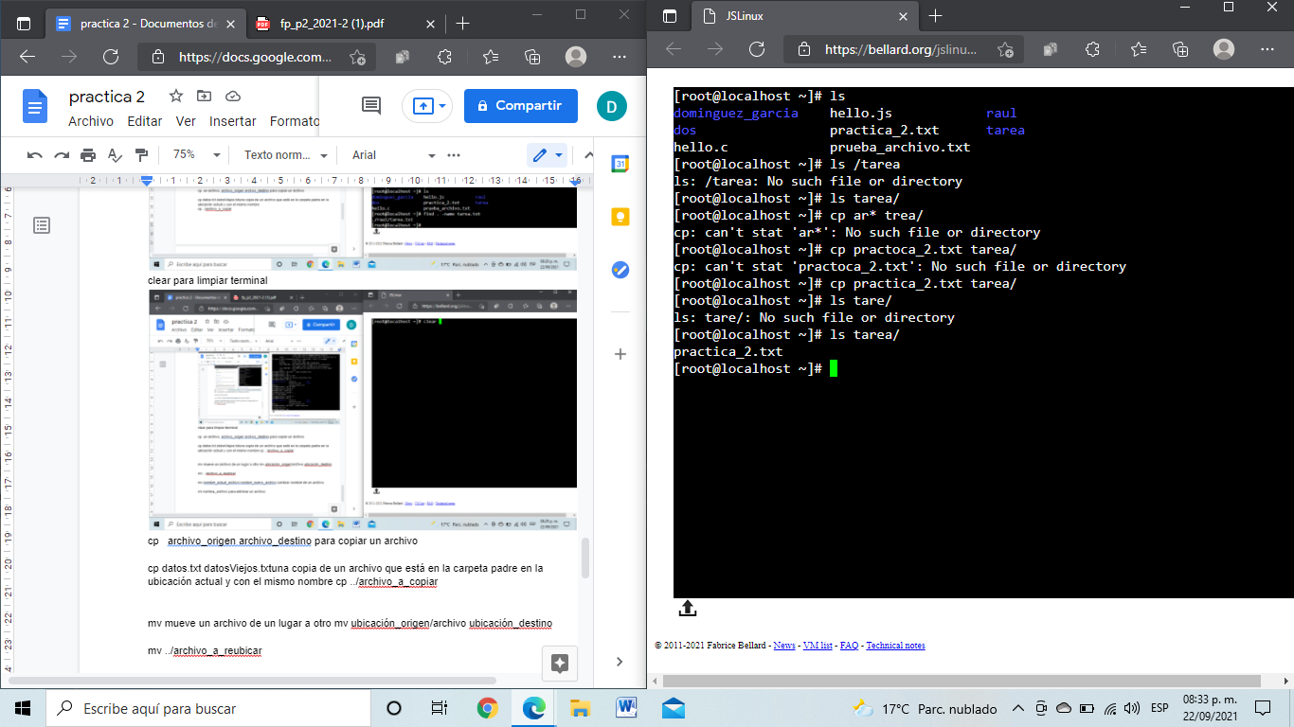

Ahora con el comando mv ubicación_origen/archivo ubicación_destino mueve un archivo de una lugar a otro en este caso yo moví el documento moví el archivo copiado anterior y lo moví a la carpeta con mis apellidos

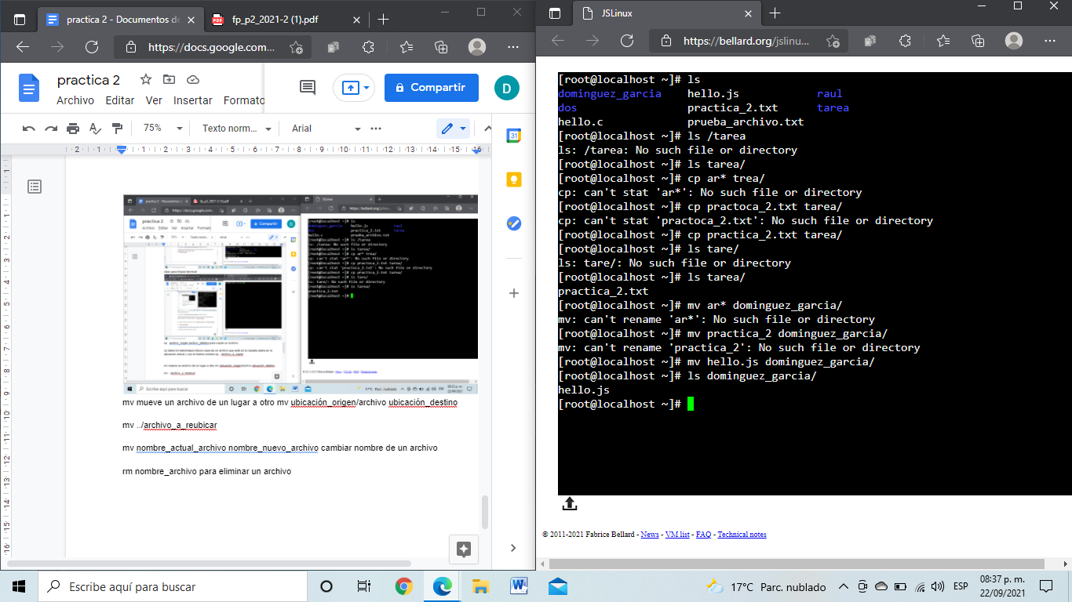

Con el comando rm nombre_archivo nos sirve para eliminar un archivo entras a la carpeta deseada en este caso raúl y pones rm y nombre de documento y lo borra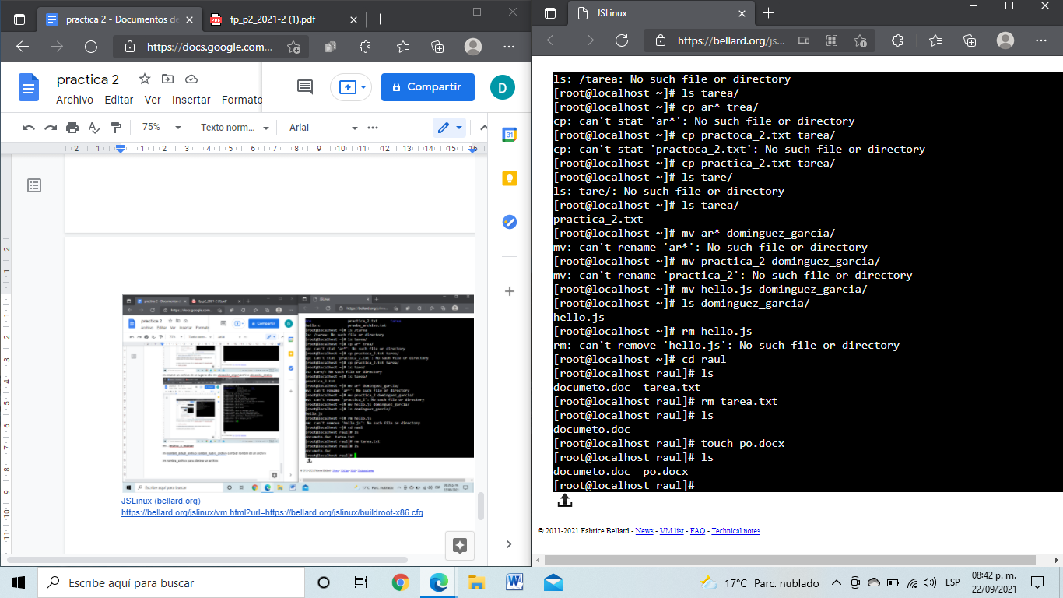

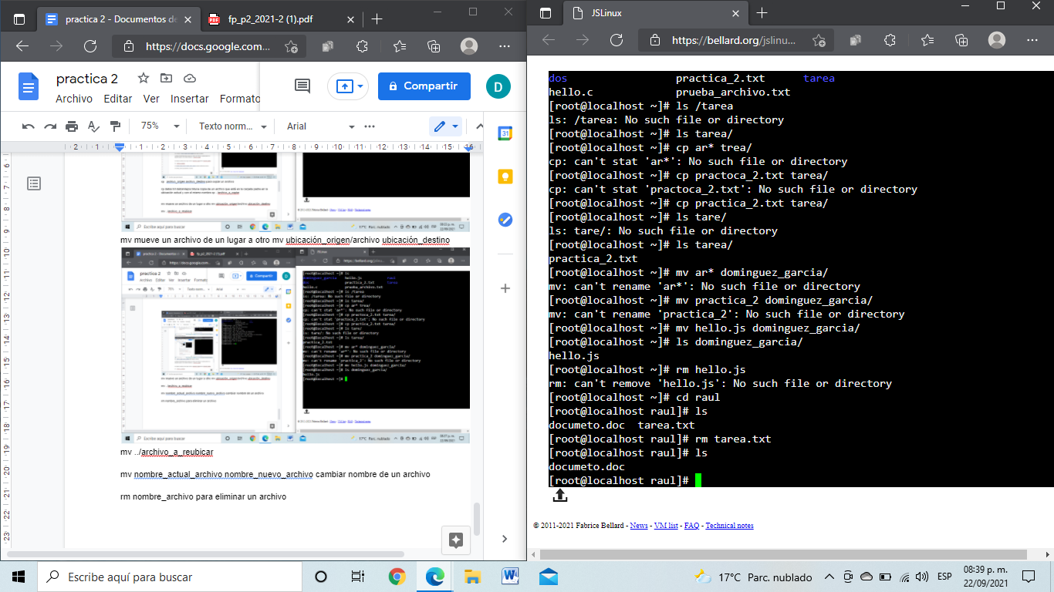

Ejercicios de tarea:

1. Crea un directorio que se llame "LAB_GPO_20" y entra a él. 2. Crea un directorio que se llame "PRACTICA_LINUX" y entra a él.

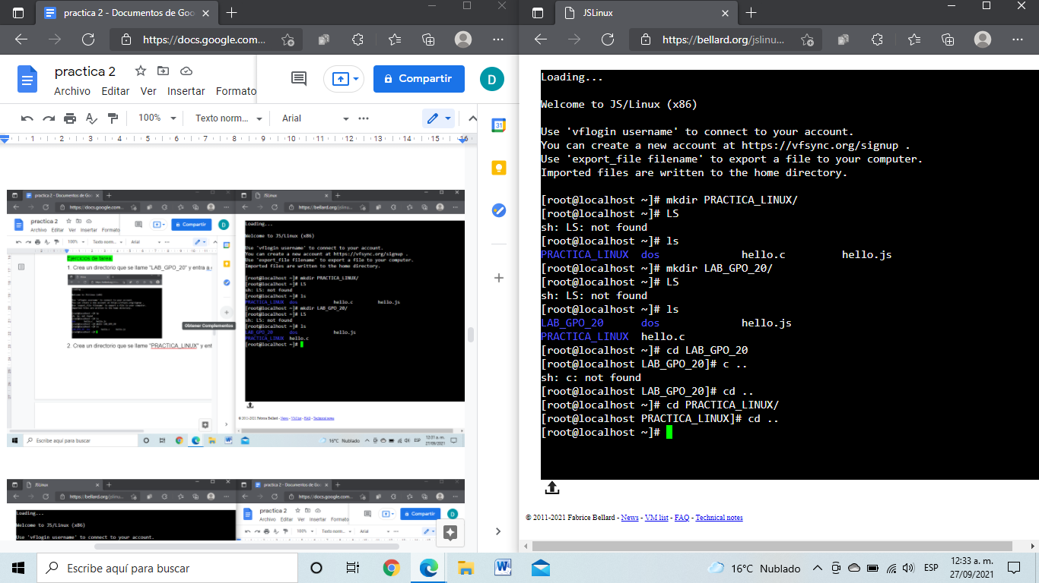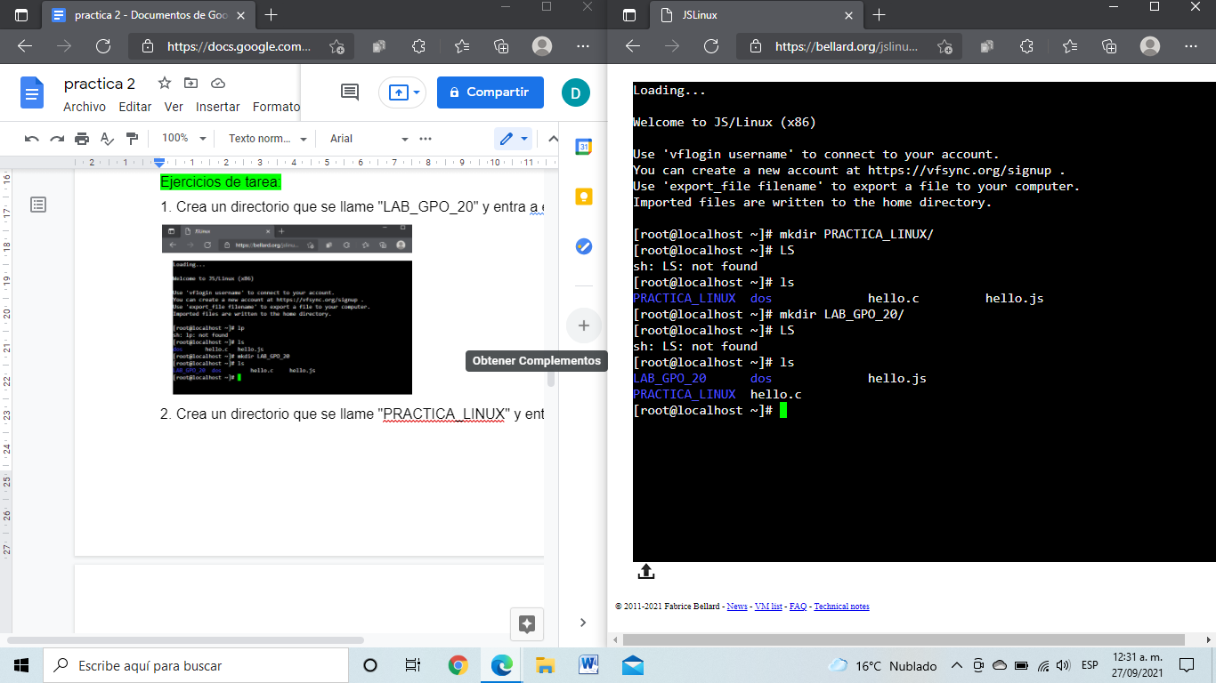

3. Crea un archivo llamado "Nombre" 4. Crea un archivo llamado "Materias" 5. Crea un archivo llamado "Datos_alumno"

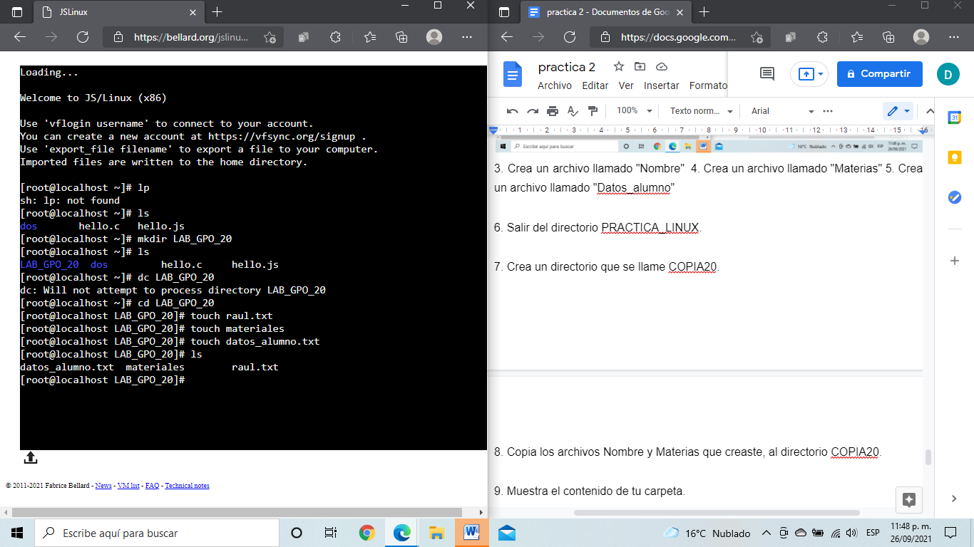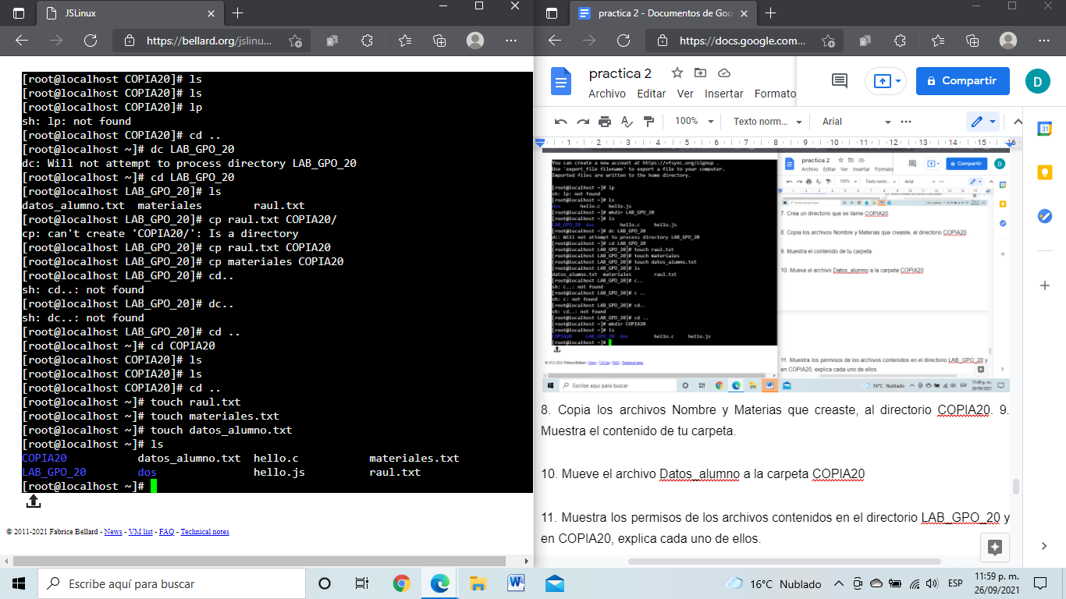

6. Salir del directorio PRACTICA_LINUX.

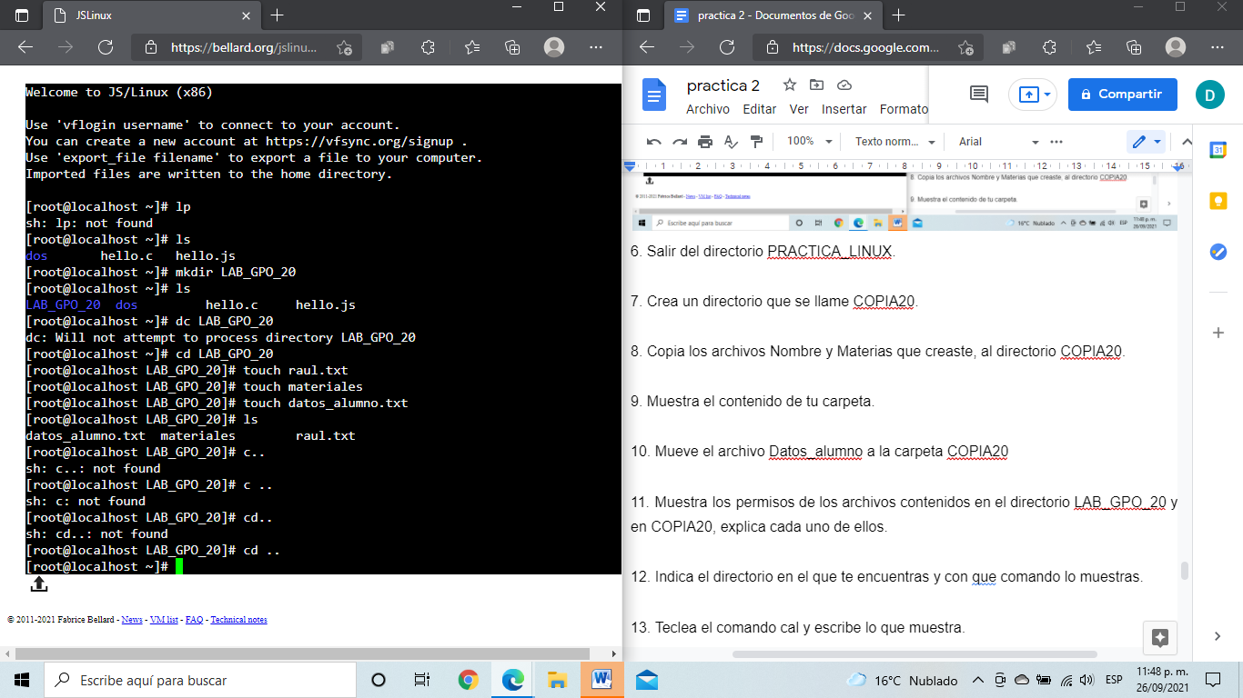

7. Crea un directorio que se llame COPIA20.

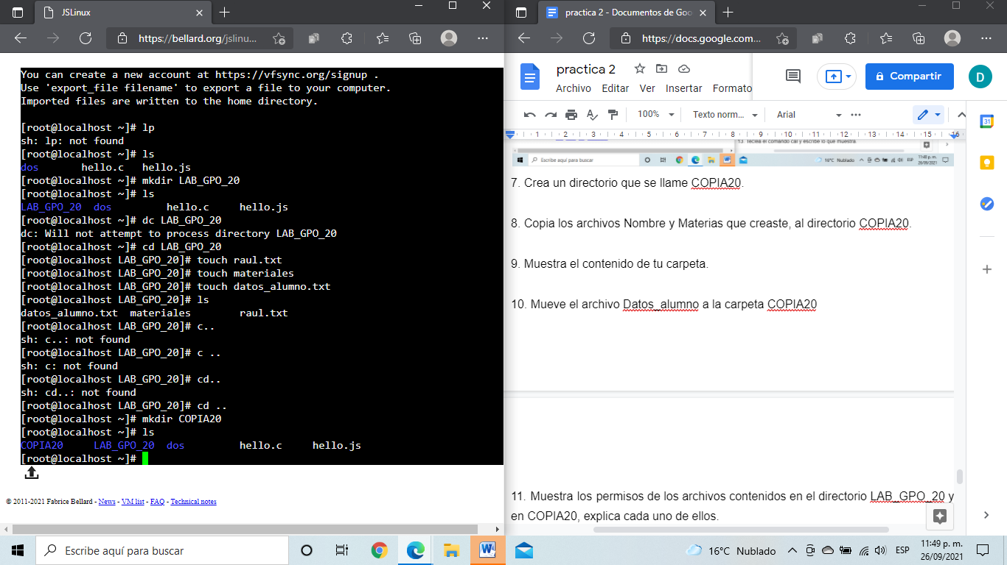

8. Copia los archivos Nombre y Materias que creaste, al directorio COPIA20. 9. Muestra el contenido de tu carpeta.

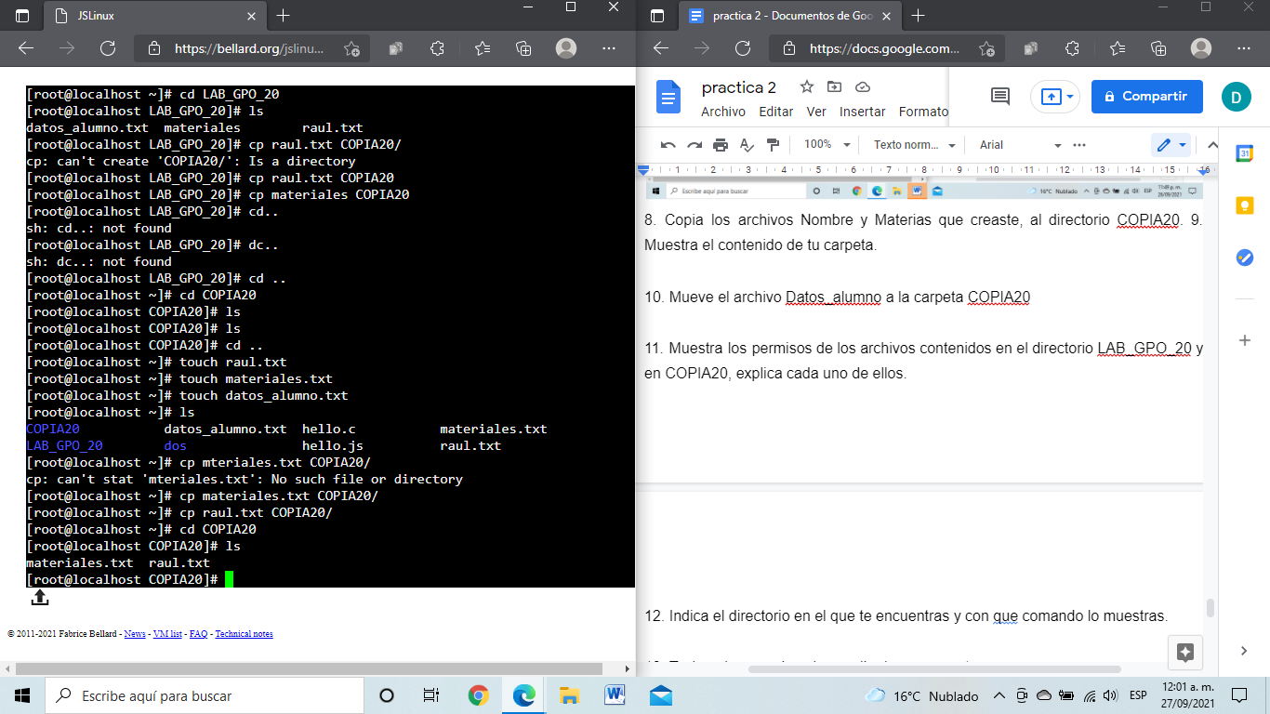

10. Mueve el archivo Datos_alumno a la carpeta COPIA20

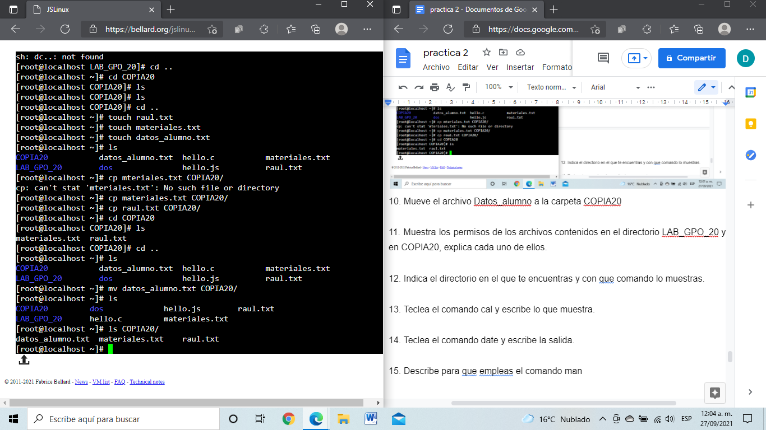

11. Muestra los permisos de los archivos contenidos en el directorio LAB_GPO_20 y en COPIA20, explica cada uno de ellos.

Me aparece las carpetas y los documentos que existen con fecha y hora de creación aparece los root y nos usuarios.

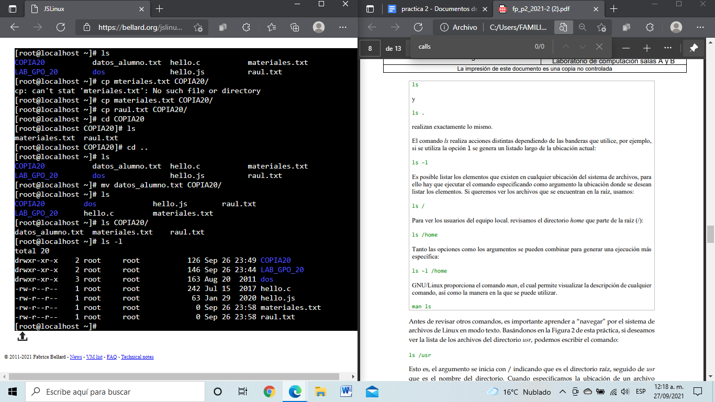

12. Indica el directorio en el que te encuentras y con qué comando lo muestras.



Con el comando pwd logramos ver en que directorio me encuentro.

13. Teclea el comando cal y escribe lo que muestra. Lo que yo veo cuando marco el comando cal es que no existe este comando y el mismo programa me lo dice.



14. Teclea el comando date y escribe la salida.

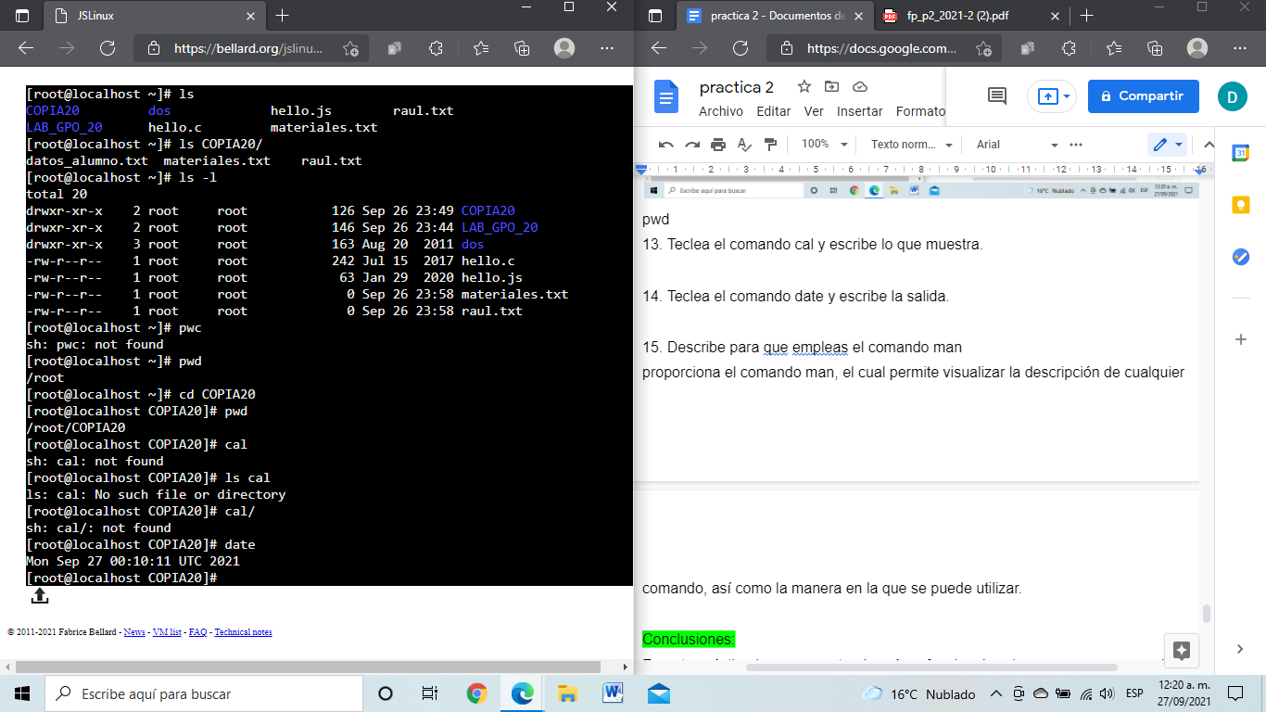

15. Describe para que empleas el comando man

Comando man, el cual permite visualizar la descripción de cualquier comando, así como la manera en la que se puede utilizar.

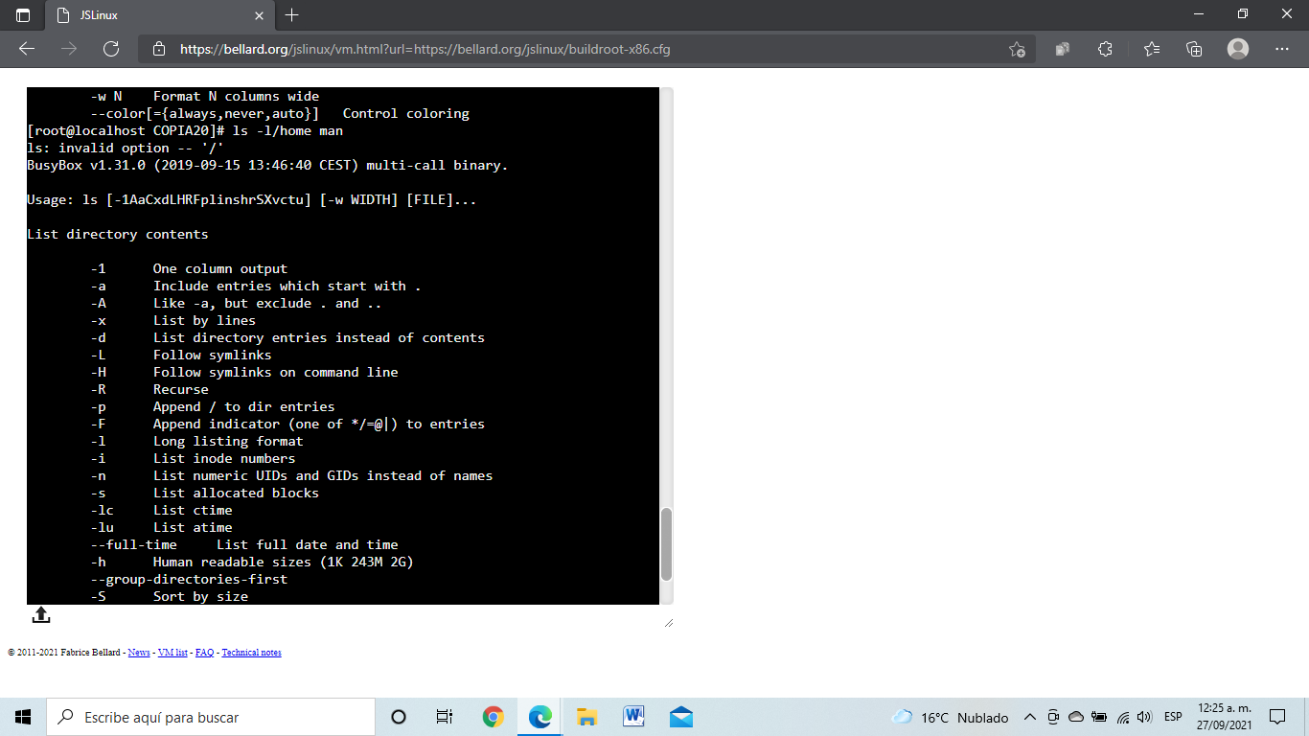

Conclusiones:

En esta práctica logramos entender cómo funcionaba el programa y crear archivos, crear documentos, mover o copiar archivos entre más cosas y todo esto solo mediante comandos y que no son difíciles de aprender por si en algún momento necesitamos ocupar este programa y logramos poder hacer actividades nosotros solos sin necesidad de que nos estén explicando cada comando ya que en clase logramos ver y aprender los comandos.

Bibliografía:

UNAM, (2015), “Laboratorio de Computación Salas A y B” <http://lcp02.fi-b.unam.mx/>